SESION 3

PROCESADO DE IMAGEN Y VISIÓN POR COMPUTADOR



8 de noviembre de 2023

Ricardo Martínez Guadalajara

# Introducción

En esta sesión se hace una breve introducción la manipulación de videos con OpenCV

# Objetivo

Desarrollar los apartados del guion de prácticas como programas de Python

# Contenido

## Apartado 1

Se aporta un programa llamado apartado1.py que genera un video con el nombre superpuesto y el logo de la universidad. El resultado es el archivo videoRicardoMartinez2.avi

## Apartado 2

Se aporta un script apartado2.py que captura la imagen de la cámara del ordenador y muestra la imagen con un logo insertado y también muestra otro video con los tres canales por separado.

Por último captura la última imagen y la guarda con el nombre deviceLastFrame.jpg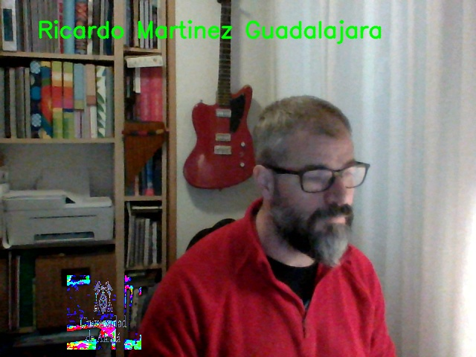

## Apartado 3

En este se aporta código apartado3Mod.py que la captura de la cámara en color y otra  
que vaya visualizando la detección de movimiento. También se adjuntan capturas de pantalla de dos momentos consecutivos en los que se ve dicha detección.

También se hace la concatenación con dstack

